Памятка

О соблюдении правил безопасности на воде при купании
ПРАВИЛА БЕЗОПАСНОСТИ НА ВОДНЫХ ОБЪЕКТАХ
На территории муниципального образования «Город Томск» купание разрешено только на городском пляже «Семейкин остров». Но, несмотря на это, каждый год многие люди пренебрегают мерами предосторожности и продолжают купаться в необорудованных местах, тем самым подвергая свою жизнь смертельной опасности.
Независимо от вида водоёма необходимо знать и обязательно соблюдать правила поведения и меры безопасности на воде:
1. Нельзя купаться в нетрезвом виде, под воздействием алкоголя люди часто переоценивают свои силы, а также совершают неосторожные поступки в отношении других любителей поплавать, что зачастую приводит к плачевным последствиям.
2. Нельзя кататься на водном транспорте (лодки, гидроциклы, лыжи и т.д.) вблизи места купания людей, так как это может привести к травматизму.
3. Нельзя купаться в запрещенных местах.
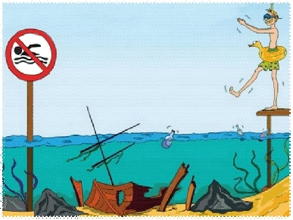
4. Категорически запрещается плавать вблизи причалов и пирсов, а также подплывать к судам.
5. Запрещается прыгать в воду в незнакомых местах; проводить игры в воде, связанные с захватом; заплывать за буйки и ограждения.
6. Опасно нырять в местах неизвестной глубины, так как можно удариться головой о песок, глину, сломать себе шейные позвонки, потерять сознание и погибнуть. Не менее опасно прыгать головой в воду с плотов, пристаней и других плавучих сооружений, под водой могут быть сваи, рельсы, камни и пр., нырять можно только там, где имеется достаточная глубина, прозрачная вода, ровное дно.
7. Не оставляйте детей на берегу водоёма без присмотра взрослых, умеющих плавать и оказывать первую помощь.
8. Не разрешайте детям самовольно уходить к водоёмам и купаться. Даже если ребенок умеет плавать, он вряд ли сможет правильно распределить свои силы, поэтому не упускайте ребенка из виду ни на минуту. Обязательно наденьте на ребенка спасательный жилет.
9. Не умея плавать, нельзя находиться в воде на надувном матраце или камере. Плавание на надувных предметах крайне опасно, а для человека, не умеющего плавать, часто заканчивается трагически.
10. Не рекомендуется купаться при температуре ниже 20 градусов. Если это неизбежно, то купание должно осуществляться под присмотром других людей, а лучше медиков. При температуре 24 и выше нахождение в воде должно быть ограничено 40 минутами. В противном случае наступает переохлаждение организма, что может повлечь за собой дыхательную недостаточность и учащенное сердцебиение.
Что делать, если Вы устали или у Вас началась судорога?
Причиной несчастного случая на воде может послужить и страх. Например, если Вы заплыли слишком далеко, устали и, оглянувшись на далекий берег, испугались, что не сумеете вернуться. В данном случае Вам поможет умение отдыхать на воде.
Первый способ – лежа на спине. Спокойно расправив руки и ноги, закрыть глаза, лечь головой на воду и расслабиться, лишь слегка помогая себе удержаться в горизонтальном положении. При этом необходимо при дыхании задерживать в легких воздух и медленно выдыхать.
Второй способ – сжавшись «поплавком». Вдохнуть, погрузить лицо в воду, обнять колени руками и прижать к телу, сдерживая выдох (но не напрягаясь), медленно выдыхать в воду, а затем - опять быстрый вдох над водой и снова «поплавок».
Если Вы замерзли, надо делать неподвижную (статическую) гимнастику, по очереди напрягая руки и ноги.
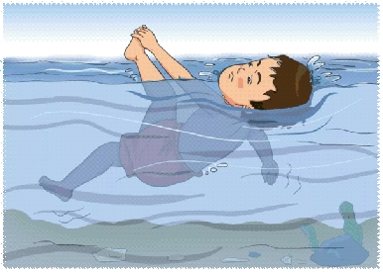
Итак, отдохнув, надо опять плыть к берегу. И опять отдыхать. Но, ни в коем случае не терять энергии на страх, теперь от Вашего самообладания зависит Ваше спасение.
Еще один распространённый «страх» – это мышечная судорога (например, когда у пловца сводит ногу). Причем так бывает не только в холодной воде. Если такое случилось, погрузитесь на секунду в воду с головой и, распрямив сведенную судорогой ногу, с силой потяните за большой палец ступню на себя. Как правило, судорога отступает. Кстати, на этот случай опытные пловцы имеют с собой прикрепленную к купальнику булавку. Один укол её острым концом в сведенную судорогой мышцу освобождает от болезненных ощущений.
Если во время ныряния Вы потеряли координацию, немного выдохните: пузырьки воздуха укажут путь наверх.
Признаки, по которым можно определить, что человек тонет
Когда человек тонет, то он, как правило, пытается удержаться вертикально. Его ноги почти неподвижны, а руки расположены по бокам горизонтально.
Рот находится на линии воды. Время от времени человек появляется над поверхностью, чтобы сделать вдох, и опять скрывается.
Дыхание поверхностное и прерывистое. Человек пытается захватить воздух ртом и при этом не наглотаться воды.
Движения не скоординированы: человек пытается плыть, но не двигается с места; пытается перевернуться на спину — тоже безуспешно; движения напоминают попытки ухватиться за воду, оттолкнуться от нее вверх.
Глаза закрыты, или человек смотрит в одну точку пустым, «стеклянным» взглядом.
Он не отвечает на вопросы: в те короткие мгновения, когда его голова оказывается над водой, человек успевает только выдохнуть и снова набрать воздух. Оцепенение и страх приводят к тому, что он тонет, не имея возможности привлечь к себе внимание.
Все это принято называть инстинктивной реакцией утопающего. А крики о помощи и брызги — это проявления паники, иногда предшествующей такой реакции, но чаще не связанной с серьезной опасностью.
Что делать, если на Ваших глазах тонет человек?
1. Прежде всего, необходимо дать себе секунду на размышление. Нет ли рядом спасательного средства? Им может быть все, что увеличит плавучесть человека и что Вы в состоянии до него добросить. Спасательный круг или веревку можно бросить на 20-25 метров (с борта судна, за счет высоты - значительно дальше). Нет ли лодки? Можно ли позвать кого-то еще на помощь?
2. При наличии спасательных средств и возможности оказать помощь с берега, следует воспользоваться этим вариантом.
3. Если спасательные средства есть (например, спасательный круг), но утопающий находится слишком далеко, то можно отправиться вплавь ему на помощь, при этом взяв с собой имеющееся спасательное средство.
4. Если есть лодка, подплывите на ней к утопающему и затаскивайте его через корму, чтобы лодка не перевернулась.
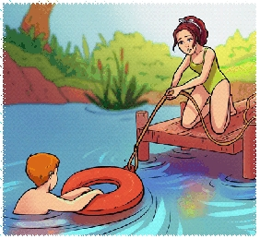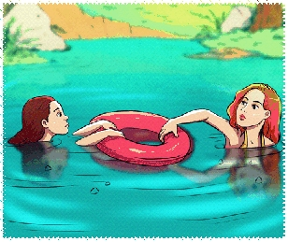
5. Если нет ни лодки, ни спасательного средства, то следует попытаться помочь утопающему своими силами (это стоит делать при условии, что Вы уверены в своем хорошем физическом состоянии), при этом заранее ободрив его криком о том, что скоро будет оказана помощь.
6. Если Вы добираетесь до утопающего вплавь, надо максимально учитывать течение воды, ветер, расстояние до берега и т.д. Приближаясь, старайтесь успокоить, ободрить выбившегося из сил пловца.
7. Приблизившись, обхватите его сзади за плечи, чтобы он не мог вцепиться в Вас. Иначе Вы можете лишиться возможности двигаться и утонуть вместе с ним.
8. В случае, если утопающему удалось схватить Вас за руки, шею или ноги, то для освобождения необходимо сделать глубокий вдох и уйти ненадолго под воду – инстинкт самосохранения заставит утопающего Вас отпустить.
9. Если утопающий продолжает судорожно цепляться за Вас, сковывая Ваши движения, возьмите его одной рукой под подбородок и подтащите к себе, чтобы его голова оказалась вровень с Вашей, лицом вверх. Локтем той же руки крепко зажмите его плечо, чтобы лишить его возможности повернуться, и продвигайтесь к берегу на боку или на спине.
10. Если утопающий находится без сознания, тащите его к берегу, взяв рукой под подбородок, чтобы его лицо постоянно находилось над поверхностью воды.
11. При сильных волнах обхватите утопающего одной рукой поперек груди, поддерживая его голову над водой.
Первая помощь при утоплении
Помните, что утонувшего можно спасти, если он пробыл под водой менее 6 минут. Для оказания первой помощи при утоплении необходимо:
• Согнуть ногу в колене и положить пострадавшего на нее грудной клеткой вниз. Голова обязательно должна находиться ниже тела.
• Очистить ротовую полость от возможной грязи с помощью пальца, предварительно обернутого в чистый платок или салфетку.
• Затем следует с помощью энергичных, но не очень резких надавливаний на корпус, извлечь жидкость изо рта и органов дыхания.
• Вызвать (самостоятельно или с помощью окружающих) скорую медицинскую помощь (по номеру 103; 112 или 005).
• Определить наличие пульса на сонной артерии, реакцию зрачков на свет и дыхания. При их отсутствии – немедленно приступить к сердечно-легочной реанимации до прибытия медицинского персонала или до восстановления самостоятельного дыхания и сердцебиения.
• После восстановления дыхания и сердечной деятельности придать пострадавшему устойчивое положение на боку. Укрыть и согреть его. Обеспечить постоянный контроль до прибытия скорой медицинской помощи.

ПОМНИТЕ, ЧТО НЕСОБЛЮДЕНИЕ ПРАВИЛ ПОВЕДЕНИЯ НА ВОДЕ МОЖЕТ ПРИВЕСТИ К ТРАГИЧЕСКОМУ ИСХОДУ. БЕЗОПАСНОСТЬ КАЖДОГО ИЗ ВАС ЗАВИСИТ В ПЕРВУЮ ОЧЕРЕДЬ ОТ ВАС САМИХ. ХОРОШЕГО ВАМ И БЕЗОПАСНОГО ОТДЫХА НА ПЛЯЖАХ И ВОДОЕМАХ!

112 – Единый номер вызова экстренных служб
005 – Единая дежурно-диспетчерская служба города Томска
003 – Томская областная поисково-спасательная служба
103 – Скорая медицинская помощь

